Termine 2026
Sperrtermine Hauptverein (noch nicht bekannt)
Termine OG-Zuchtschauen LG 12
Richterbenennungen Hauptvereinsveranstaltungen
* rot = LG-Terminschutz-Veranstaltungen (siehe unten)
24.01.2026 | Übungsleiterseminar  + Info-Tagung  Beginn; 10 Uhr | Rastatt/Ottersdorf | Erwerb und Verlängerung der ÜL-Lizenz
31.01.2026 | Stützpunkttraining | Bad Schönborn | Helfer: Steffen Keiber *Info*
22.02.2026 | Stützpunkttraining | Kippenheim-Sulz | Helfer: Marius Köhler *Info*
01.03.2026 | LG-Delegiertenversammlung | Öschelbronn
14.-15.03.2026 | Ortenauschau | Offenburg | Robert Lang
21.03.2026 | RH-Workshop | Flehingen | weitere Infos hier
20.-22.03.2026 | LG-FCI | Bad Schönborn | Austragungsort: Kronau
29.03.2026 | Stützpunkttraining | MA-Friedrichsfeld | 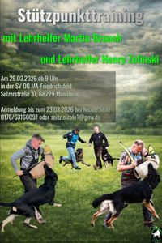
12.04.2026 | Canis Cito-Lauf | Reilingen
18.-19.04.2026 | BJJM * | Steinsberg
25.04.2026 | 3. RO-Landesmeisterschaft  und offenes Rally Obedience Turnier | Muggensturm | weitere Infos
25.-26.04.2026 | 7 Länder-Wettkampf | Zeil am Main
03.05.2026 | Stützpunkttraining | Opfingen | Marius Köhler
22.-25.05.2026 | DJJM | Kamenz (LG 18) | zur Homepage
30.-31.05.2026 | FCI-IBGH 1-3 | Ettenheim | 
12.-14.06.2026 | Bundes-FCI | Ahlen (LG 06) | zur Homepage
20.06.2026 | LG-Helferlehrgang | Urloffen | Info
05.07.2026 | LG-Zuchtschau * | Walldürn
10.-12.07.2026 | LGA-Spezialhunde | Bietigheim | 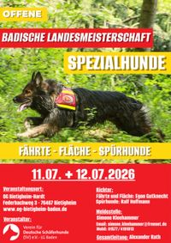
02.-09.08.2026 | Jugendzeltlager | Heidelb.-Handsch.-Ziegelhausen
14.-16.08.2026 | LGA IGP (Termin ohne Gewähr) | Waghäusel
21.-23.08.2026 | SV-Meisterschaft + BSP  Rally Obedience | Herbolzheim | Flyer  Ausschreibung
10.-13.09.2026 | BSP IGP & Agility | Meppen
24.-27.09.2026 | SV-Bundessiegerzuchtschau | Nürnberg | zur Homepage
NN | LG-FH | Donaueschingen
02.-04.10.2026 | Bundesleistungshüten | Wismar-Umland | zur Homepage
03.-11.10.2026 | WUSV-WM | Spanien | zur Homepage
29.11.2026 | IRAS | Karlsruhe | Harald Hohmann

* Terminschutz für die BJJM:
Samstag, 18.04.2026: Prüfungen im Umkreis von 50 km und Agility in der kompletten Landesgruppe.
Sonntag, 19.04.2026: Zuchtschauen in der kompletten Landesgruppe
* Terminschutz für die LG-Zuchtschau
nur Zuchtschauen in der gesamten Landesgruppe
IGP-Veranstaltungen der Landesgruppe 12 kein Terminschutz

